Synchrone avec les robots
Des packages logiciels pour mieux utiliser le potentiel des robots
B&R étend son package logiciel mapp Motion avec de nouvelles fonctions. Ces extensions permettent notamment de représenter de manière intuitive la structure réelle d'une machine complexe. Les sous-systèmes constitutifs d'une machine peuvent être ainsi reliés entre eux sans difficulté, et les mouvements des robots synchronisés avec des systèmes à portique ou des tables d'outils sans aucun effort de programmation additionnel.

La représentation de la structure réelle d'une machine peut être obtenue avec la fonction Frame Hierarchy. Des systèmes de coordonnées peuvent être placés sur le point de montage de l'outil, sur la table d'usinage, ou sur d'autres points importants. Chaque système de coordonnées peut être associé à un nom permettant de l'identifier dans l'application. Ceci permet d'améliorer la clarté et la lisibilité du code, notamment dans les applications complexes.
Optimisation des mouvements des robots
La fonction Programmed Moving Frame permet le couplage d'un système de coordonnées avec un axe ainsi que l'ajout d'un degré de liberté supplémentaire. Les mouvements peuvent être ainsi optimisés, et la dynamique du robot mieux utilisée. La fonction intègre les mouvements du système à portique dans le calcul des trajectoires du robot. Le programmeur s'affranchit ainsi de toute procédure manuelle pour la coordination des mouvements du système à portique et du robot. Il en va de même lorsque des robots ou des machines CNC sont combinées avec des tables d'usinage en mouvement.
Planification coordonnée des trajectoires
Pour la machine, le robot, et les autres composants en mouvement, un seul et unique contrôleur est nécessaire. Le robot et les autres composants se comportent comme une seule et même entité. La planification coordonnée des trajectoires permet une utilisation optimale de la dynamique des différents composants. De plus, cette coordination globale assure que les spécifications relatives aux paramètres de process (vitesse relative entre outil et pièce d'usinage, par exemple) sont bien respectées.

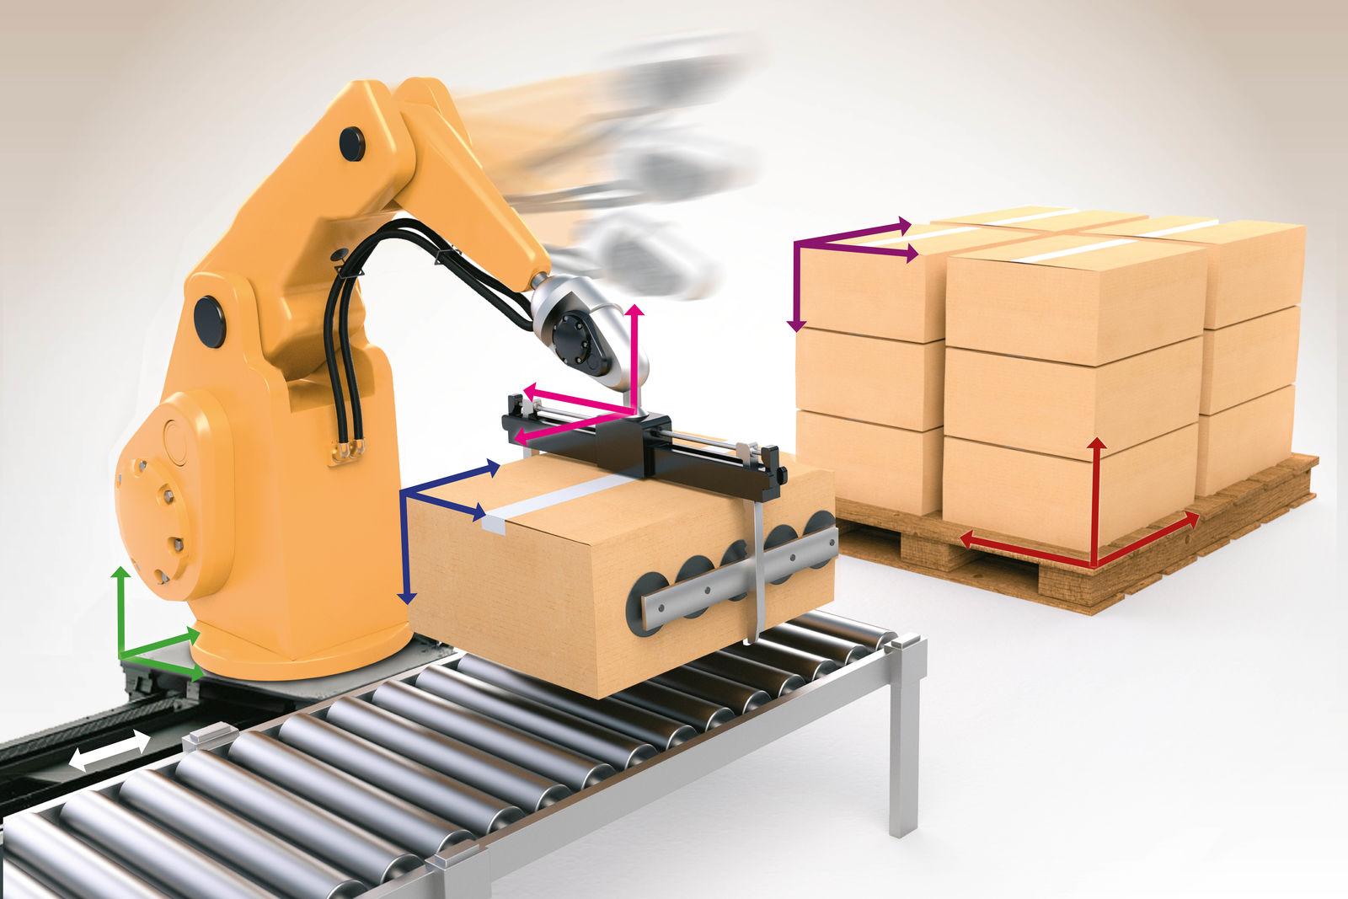
mapp Motion permet de synchroniser facilement les mouvements d'un robot avec ceux d'un système à portique ou d'une table à outils.

A propos de B&R
B&R est une société d'automatismes innovante dont le siège social est basé en Autriche et qui dispose d'agences partout dans le monde. Le 6 juillet 2017, B&R est devenue une business unit du groupe ABB. Comptant parmi les leaders de l’automatisation industrielle, B&R allie technologies avancées et ingénierie de haut niveau pour fournir à ses clients, dans la quasi-totalité des industries, des solutions complètes pour l’automatisation de machines et de lignes, le contrôle de mouvements, la visualisation et la sécurité intégrée. En s’appuyant sur des standards de communication IoT Industriel comme OPC UA, POWERLINK et openSAFETY, et sur le puissant environnement de développement logiciel Automation Studio, B&R façonne l'avenir de l'ingénierie des automatismes. Forte de son leadership technologique, la société puise sa capacité d'innovation dans sa volonté de simplifier les processus et d'aller au-delà des attentes des clients.
Pour plus d'informations : www.br-automation.com

